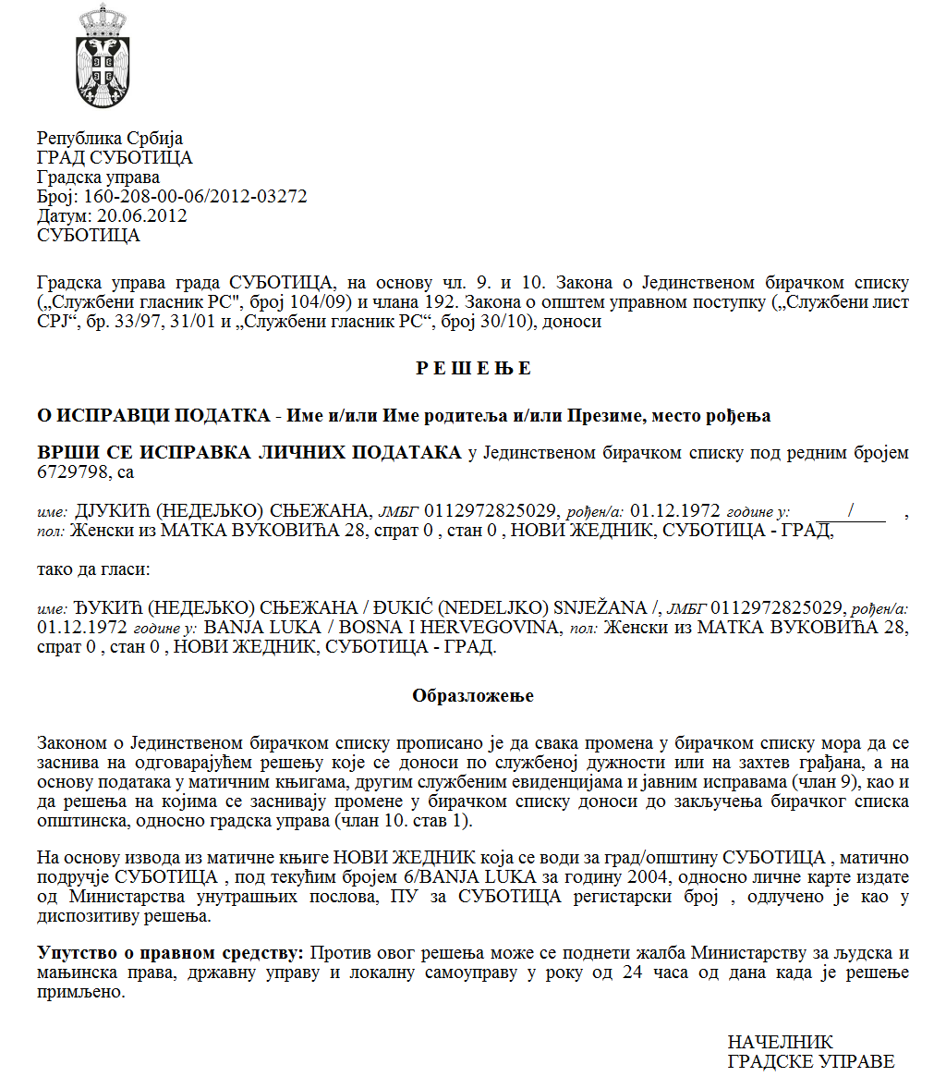

SZERB KÖZTÁRSASÁG

VAJDASÁG AUTONÓM TARTOMÁNY

ZENTA KÖZSÉG

A bérleti díjak és egyéb állandó költségek fedezése érdekében egyesületek által megvalósított éves közérdekű programok részfinanszírozására kiírt nyilvános pályázat lefolytatásáért felelős pályázati bizottság

Szám: 000051649 2025 08858 002 000 000 001

Kelt: 2025. március 7-én

Z e n t a

Az egyesületek által megvalósított közérdekű programok támogatására vagy azok finanszírozásához szükséges hiányzó források biztosítására szolgáló eszközökről szóló Kormányrendelet (az SZK Hivatalos Közlönye, 16/2018. sz.) 9. szakasza és az egyesületek által megvalósított közérdekű programok támogatására vagy azok finanszírozásához szükséges hiányzó források biztosítására szolgáló eszközök odaítéléséről és ellenőrzéséről szóló rendelet (Zenta Község Hivatalos Lapja, 31/2021. sz.) 17. szakasza alapján abérleti díjak és egyéb állandó költségek fedezése érdekében egyesületek által megvalósított éves közérdekű programok részfinanszírozására kiírt nyilvános pályázat lefolytatásáért felelős pályázati bizottság a 2025. március 7-én tartott ülésén meghatározta

**azon programok értékelési és rangsorolási listáját, amelyeket a BÉRLETI DÍJAK ÉS EGYÉB ÁLLANDÓ KÖLTSÉGEK FEDEZÉSE ÉRDEKÉBEN VALÓSÍTANAK MEG ÉS AZ EGYESÜLETEK ÁLTAL MEGVALÓSÍTOTT ÉVES KÖZÉRDEKŰ PROGRAMOK RÉSZFINANSZÍROZÁSÁRA KIÍRT NYILVÁNOS PÁLYÁZAT keretében nyújtottak be**

értékelT és rangsoroLT PROGRAMOK:

|  |  |  |  |  |
| --- | --- | --- | --- | --- |
| **Sorszám** | **Egyesület** | **A program illetve projektum megnevezése** | **Az igényelt támogatási összeg dinárban kifejezve** | **A jóváhagyott támogatási összeg dinárban kifejezve** |
| 1 | Удружење за неговање народних обичаја „Тавирожа“  „Tavirózsa” Hagyományápoló Egyesület | Bérleti díj és egyéb állandó költségek | 150.000,00 | 110.000,00  (bérleti díj költségeire: 110.000,00  elektromos energiára:-  természetes gázra:-  távfűtésre:-  kommunális szolgáltatásokra:-  egyébre: - ) |
| 2 | Центар за заштиту потрошача Сента  Zentai Fogyasztóvédelmi Központ | Bérleti díj és egyéb állandó költségek | 604.000,00 | 266.000,00  (bérleti díj költségeire: 90.000,00  természetes gázra:-  elektromos energiára: 36.000,00  távfűtésre: 140.000,00  kommunális szolgáltatásokra:-  egyébre: - ) |
| 3 | Општинска организација народне технике – Сента  A Népi Technika Községi Szervezete – Zenta | Bérleti díj és egyéb állandó költségek | 3.287.027,00 | 2.409.220,00  (bérleti díj költségeire: 778.115,47  természetes gázra:-  elektromos energiára: 102.658,43  távfűtésre: 1.528.446,10  kommunális szolgáltatásokra:-  egyébre: - ) |
| 4 | Рукотворилачко удружење „Розета“- Сента  Rozetta Kézműves Társaság – Zenta | Bérleti díj és egyéb állandó költségek | 811.600,00 | 595.065,00  (bérleti díj költségeire: 115.318,68  természetes gázra:-  elektromos energiára: 147.316,32  távfűtésre: 297.000,00  kommunális szolgáltatásokra:-  egyébre: 35.430,00) |
| 5 | Клуб мама и беба – Сента  Zentai Baba – mama klub | Bérleti díj és egyéb állandó költségek | 238.400,00 | 160.000,00  (bérleti díj költségeire: 24.700,00  természetes gázra:-  elektromos energiára: 14.700,00  távfűtésre: 110.000,00  kommunális szolgáltatásokra:-  egyébre: 10.600,00) |
| 6 | Удрружење пензионера-Трећа генерација  Nyugdíjas egyesület-  Harmadik generáció | Bérleti díj és egyéb állandó költségek | 561.600,00 | 411.000,00  (bérleti díj költségeire: 264.000,00  természetes gázra: 147.000,00  elektromos energiára:-  távfűtésre:-  kommunális szolgáltatásokra:-  egyébre: - ) |
| 7 | Опште удружење самосталних предузетника Сента  Zentai Önálló Vállalkozók Általános Egyesülete | Bérleti díj és egyéb állandó költségek. | 973.838,20 | 343.000,00  (bérleti díj költségeire: 63.600,00  természetes gázra: 63.372,58  elektromos energiára: 8.737,42  távfűtésre:-  kommunális szolgáltatásokra:-  egyébre: 207.290,00 ) |
| 8 | Радио клуб Сента  Rádió Klub Zenta | Bérleti díj és egyéb állandó költségek | 173.000,00 | 126.000,00  (bérleti díj költségeire: 22.200,00  természetes gázra:-  elektromos energiára:-  távfűtésre: 103.800,00  kommunális szolgáltatásokra:-  egyébre: - ) |
| 9 | Удружење коњички и фијакерски клуб „Вилењак”  Táltos-Lovas és Fiákeros Klub Zenta | Bérleti díj és egyéb állandó költségek | 217.286,00 | 159.000,00  (bérleti díj költségeire: 159.000,00  természetes gázra:-  elektromos energiára:-  távfűtésre:-  kommunális szolgáltatásokra:-  egyébre: - ) |
| 10 | Омладинска организација Торњош-Торњош  Tornyosi Ifjúsági Szervezet – Tornyos | Bérleti díj és egyéb állandó költségek | 297.183,55 | 217.000,00  (bérleti díj költségeire: 39.623,26  természetes gázra:-  elektromos energiára: 177.376,74  távfűtésre:-  kommunális szolgáltatásokra:-  egyébre: - ) |
| 11 | Фудбалски клуб „Сента“  Labdarúgó club „Zenta” | Bérleti díj és egyéb állandó költségek | 269.752,08 | 197.000,00  (bérleti díj költségeire: 197.000,00  természetes gázra:-  elektromos energiára:-  távfűtésre:-  kommunális szolgáltatásokra:-  egyébre: - ) |
| 12 | Удружење грађана „Carp'e Diem” Сента  Carp'e Diem Civil Szervezet Zenta | Bérleti díj és egyéb állandó költségek | 220.000,00 | A támogatásra kiírt pályázat 9. szakaszában meghatározott korlátozások és prioritások következtében támogatási eszközökben az 1-től 11-ig terjedő sorszámú pályázók részesülnek |
| 13 | Савез инвалида рада Војводине,  Општинска организација инвалида рада Сента  Vajdasági Munkarokkantak Szövetsége,  Zenta Község Munkarokkantak Egyesülete | Bérleti díj és egyéb állandó költségek | 1.306.200,00 | A támogatásra kiírt pályázat 9. szakaszában meghatározott korlátozások és prioritások következtében támogatási eszközökben az 1-től 11-ig terjedő sorszámú pályázók részesülnek |
| 14 | Ловачко удружење „Сента“  Zentai Vadásztársaság | Bérleti díj és egyéb állandó költségek | 964.000,00 | A támogatásra kiírt pályázat 9. szakaszában meghatározott korlátozások és prioritások következtében támogatási eszközökben az 1-től 11-ig terjedő sorszámú pályázók részesülnek |
| Összesen | | |  | 4.993.285,00 |
|  | | | | |

Jelen pályázat megvalósításához biztosított eszközöknek megfelelően, az **1**-től **11**-ig terjedő sorszámú egyesületek programjainak társfinanszírozását javasolják.

A pályázat résztvevőinek jogában áll megtekinteni a benyújtott jelentkezéseket és a mellékelt dokumentumokat a rangsorolási lista megjelenésétől számított három munkanapon belül.

A pályázat résztvevőinek jogában áll fellebbezni a rangsorolási lista megjelenésétől számított nyolc napon belül.

A fellebbezést ajánlott postai úton illetve közvetlenül, a helyi önkormányzati egység iktatóján keresztül lehet benyújtani Zenta község polgármesterének Zentán (24400) a Fő tér 1-es szám alatt, az alábbi megjelöléssel: „FELLEBBEZÉS a bérleti díjak és egyéb állandó költségek fedezése érdekében egyesületek által megvalósított éves közérdekű programok részfinanszírozására kiírt nyilvános pályázat kapcsán”.

A bizottság elnöke

____________________________

(Matykó Árpád)

A bizottság tagjai (akik részt vettek a munkában)

_____________________________

(Kőrösi Monika)

­_____________________________

(Tóth Vásárhelyi Jenő)